**Perancangan Data Warehouse Rekam Medis dan Standarisasi Data Berbasis FHIR**

**Vian Handika / 21/476175/PPA/06154**

**Latar Belakang**

Perkembangan teknologi saat ini semakin meningkat pesat, salah satunya di bidang kesehatan. Sehingga menjadi sebuah tuntutan bagi rumah sakit, maupun instansi kesehatan lainnya untuk dapat melakukan inovasi dalam memberikan pelayanan yang lebih baik. Salah satunya adalah dengan meningkatkan pelayanan bagian administrasi, khususnya rekam medis. Hingga saat ini, sudah banyak diterapkan aplikasi rekam medis berbasis elektronik (RME) pada instansi kesehatan. Namun sebagian besar instansi kesehatan memiliki sistem RME yang tidak terintegrasi satu sama lain dari segi pertukaran data. sehingga hal ini masih dapat menimbulkan masalah ketika pada suatu kondisi dua atau lebih instansi kesehatan berkolaborasi seperti kasus pasien yang dirujuk dari rumah sakit A ke rumah sakit B. Pada kasus tersebut, masalah yang muncul seperti permasalahan administrasi dimana pasien harus melakukan check-up ulang di rumah sakit yang baru yang sebenarnya tidak perlu dilakukan atau menjalani sebuah proses pengiriman rekam medis elektronik ke rumah sakit baru yang cukup memakan waktu. Dengan kata lain, belum tersedia sistem pertukaran data medis antara rumah sakit. Setiap rumah sakit memiliki format penyimpanan data yang tidak seragam. Sehingga dapat menyebabkan kesulitan pada proses pertukaran data rekam medis antar rumah sakit karena tidak adanya standar format data yang telah disetujui setiap rumah sakit. Hal inilah yang menjadi salah satu masalah atau hambatan dalam melakukan pertukaran data rekam medis elektronik.Oleh sebab itu, diperlukan inovasi dalam hal integrasi, penyimpanan, dan standarisasi data rekam medis dengan membangun data warehouse memanfaatkan teknologi digital yakni Fast Healthcare Interoperability Resources (FHIR).

**Metodologi**

1. Analisis Data

Struktur data pada masing-masing rumah sakit bisa berbeda-beda satu sama lain, sehingga diperlukan analisa data terlebih dahulu untuk keperluan mapping agar data dapat menyesuaikan bentuk standar resource yang ada di FHIR. Penggunaan resource / modul FHIR yang memungkinkan untuk digunakan untuk projek ini yaitu :

* Administration: terkait dengan sumber daya untuk mencari pasien, praktisi, organisasi, dll.
* Clinical: terkait dengan masalah klinis, seperti alergi, proses perawatan.
* Medications: terkait dengan manajemen obat dan imunisasi.
* Diagnostics: terkait dengan pengamatan, laporan diagnostik
* Workflow: terkait dengan proses perawatan.
* Clinical Reasoning: terkait dengan dukungan keputusan secara klinis dan ukuran kualitas (quality measures)

1. Perancangan Sistem

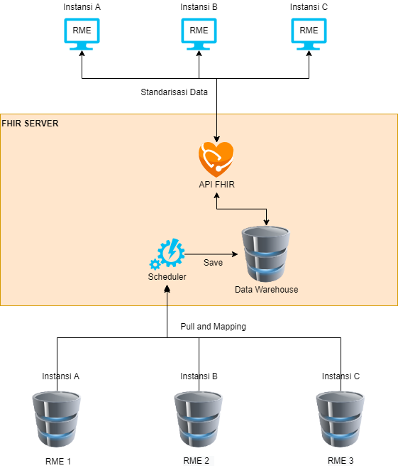

Gambar Rancangan Sistem

Untuk rancangan sistem, untuk mapping dan mengambil data pada database di tiap masing-masing sistem RME instansi kesehatan memerlukan service scheduler yang akan menarik dan mapping data sesuai dengan data warehouse dan FHIR dengan skala waktu tertentu. Setelah data tersimpan pada data warehouse FHIR, data dapat di expose melalui API FHIR dengan response data yang sudah distandarisasi dan berformat JSON maupun XML. Selain itu penggunaan data warehouse juga bisa digunakan dalam hal analitik lainnya untuk mendukung keputusan direksi, dalam hal ini bisa jadi direksi instansi kesehatan pusat maupun pemerintah.

**Referensi**

<https://mti.binus.ac.id/2019/08/09/fhir-fast-healthcare-interoperability-resources/>

<https://blogs.perficient.com/2018/12/11/fast-healthcare-interoperability-resources-fhir-explained/>

<https://bmcmedinformdecismak.biomedcentral.com/articles/10.1186/s12911-017-0513-6>

<https://www.dreamsoft4u.com/blog/what-is-fhir-know-about-smart-on-fhir>